金 缕 曲 群英聚会

2011年10月4日至5日，北京四十七中学（原温泉中学）51届初中、54届高中部分老同学相约聚会于北京。这些老同学都是国家各行业精英栋梁，而今都年逾古稀，大都退出第一线。尤其可喜的是，千寻万寻寻得吴尔鉴住址，联系成功，喜出望外。吴尔鉴从上海、袁圃从包头、曹诚从临汾、魏建朋从太原、李生祺和张景生从天津赶来相会。夏平原准备去美国，也变更行程，孙海山腿被摔伤，拄杖前来。刘志诚设宴款待，感情真挚，忆起54年前毕业分手时曾经约定，名成功就后再见，今日履约。作此词以记之。 2011、10、08.

当年曾有约：待得功成名就后，共度良宵。五十四年风雨过，重回芳径逍遥。人依旧，原声老调。笑指沫猴群丑戏，识破了，周期谁能逃？精禽在，喜波涛。

人世最难去烦恼。天地间，贪欲无边，惹祸根苗。钟灵毓秀显英才，鄜州望月得清皎。（1）秋高气爽枫叶红，青丝换来瑞雪飘。只需念，宽心谣，（2）无求品自高。老顽童，乐陶陶。

（1）借杜甫《望月》诗句：“今夜鄜州月，闺中只独看”.比喻老同学相思之苦。
（2）赵朴初曾作《宽心谣》诗，告诫老年朋友远离烦恼，追求清净心境。

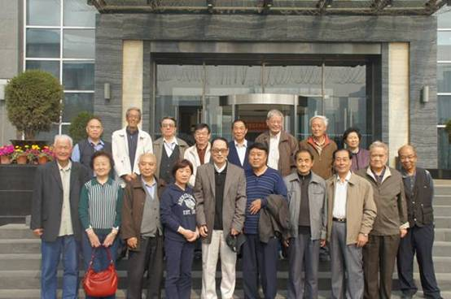
前排右起：张景生 曹诚 李生祺 袁圃 刘志诚 吴尔鉴 吴尔鉴夫人 张万生 白廼明 王金鼎
后排右起：贺国英夫人 孟昭华 夏 平 贺国英 田望平 沈叙伦 魏建朋 张 蓟
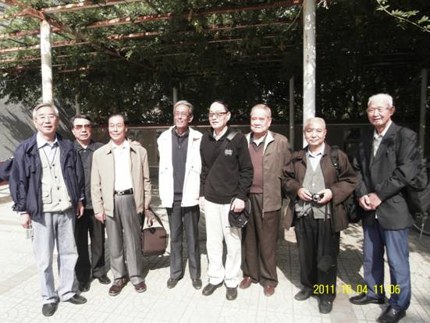
左起：陈 仲 沈叙伦 李生祺 魏建朋 吴尔鉴 曹 诚 张万生 王金鼎

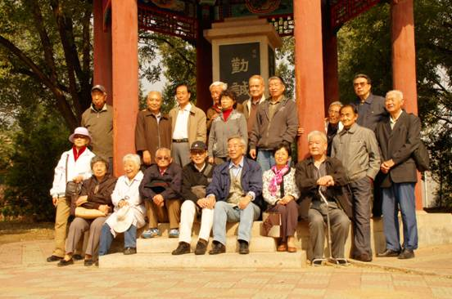
前坐者右起：孙海山 孙海山夫人 陈 仲 吴尔鉴 陈中海 张维善夫人 刘德美
站立者右起：王金鼎 沈叙伦 袁圃 魏建朋 张维善 曹诚 孟昭华夫人 孟昭华 李生祺
张万生 王英年 任秀珍

